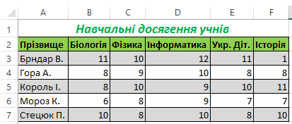

- Додай в клітинках G2 й А8 нові заголовки та створи відповідні формули для підрахунку середнього балу успішності кожного учня й середнього балу успішності всіх учнів із кожного предмета. Застосовуй автозаповнення для копіювання формул при виконанні завдання.

